“我要办个体工商户注销登记”
“一次办”服务规程

（个人）

华容县政务服务中心
2019年6月

申 明

- 请认真阅读本服务规程。
- 对照材料清单准备相应材料，确保材料齐全、填写完整、真实、有效，且符合法定要求。
三、本服务规程旨在帮助您迅速了解个体工商户注销登记的有关审批服务信息，实施清单的全部内容您可通过以下渠道获取详细信息：
（http://zwfw.hunan.gov.cn/hnvirtualhall/430601000000/jsp/index.jsp）。

“我要办个体工商户注销登记”
“一件事一次办”套餐服务规程

一、事项名称：“我要办个体工商户注销登记”
二、服务对象：个体工商户
三、适用范围：华容县县域范围
四、办理证照名称
注销通知书
五.受理窗口
县政务服务中心二楼“一件事”综合窗口、各乡镇市场监管所或便民服务中心。
六.审批决定机构
县市场监督管理局。（协办：县税务）
- 申请条件
在本县已办理营业执照的个体工商户

八．材料清单
涉及  名称 | 序号 | 申请材料 | 材料来源 | 份数 | 各类情形 | 材料要求
基本材料 | 1 | 个体工商户注销申请书 | 申请人提交 | 1 |  | 填写规范，工整，不漏项
 | 2 | 经营者身份证复印件 | 申请人提交 | 1 |  | “复印件与原件一致”本人签字
 | 3 | 营业执照正、副本 | 申请人提交 | 1 |  | 原件
 | 4 | 清税证明 | 县税务局 | 1 | 已领取加载统一社会信用代码营业执照且在税务机关办理涉税事项的个体工商户；  其他个体工商户申请注销登记无需提交税务机关出具的《清税证明》 | 原件
其他 | 5 | 经营者出具的法定授权委托书及受托人身份证复印件 | 申请人提交 | 1 | 需要委托他人代办的注销申请 | 经营者签署的《授权委托书》及受托人身份证复印（受托人签字“复印件与原件一致”）

- 办理基本流程
“个体工商户注销登记”流程图
（即时）
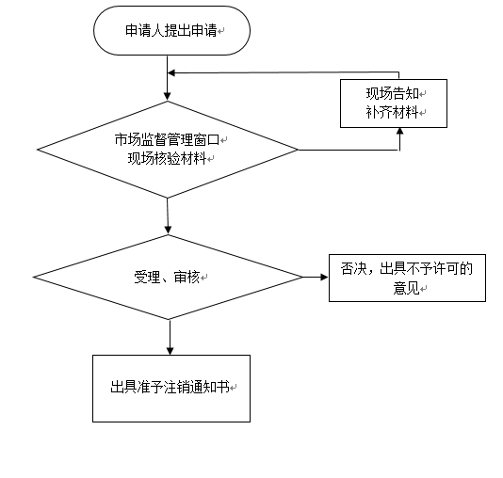

十、办理说明
1、经营者本人办理的，需本人到场签字；委托他人代办注销事项的，需提供授权委托书原件及受托人身份证复印件；
2、已领取加载统一社会信用代码营业执照且在税务机关办理涉税事项的个体工商户申请注销登记，应当向登记机关提交税务机关出具的《清税证明》；其他个体工商户申请注销登记无需提交税务机关出具的《清税证明》；
3. 家庭经营的个体工商户申请注销登记的，应当由全体参加经营家庭成员在《个体工商户注销登记申请书》经营者签名栏中予以签字确认。
4. 个体工商户申请注销登记的，应当缴回个体工商户营业执照正本及所有副本。
十一、审批时限
即时
- 收费标准及依据
不收费
十三、办公地点和时间
县各乡镇市场监管所或便民服务中心。
法定工作日
夏季（7月1日—9月30日）：
上午 8:30—12:00
下午14:00—17:30
冬季（10月1日—次年6月30日）：
上午9:00—12:00
下午13:30—17:00
十四.咨询监督电话
市场监督管理咨询：0730-2929275
监督电话：12345 0730-2929513

申请类 1.4（共2页）
个体工商户注销登记申请书

统一社会信用代码
清税证明文号
注册号
经 营 者 | 姓 名 |  | 身份证号码
 | 住 所
 | 邮政编码 |  | 联系电话
名称
组成形式 | 个人经营 □ 家庭经营 □
注销原因
备 注
本人依照《个体工商户条例》申请注销登记，提交文件材料真实有效。谨对真实性承担责任。
经营者签名：

年 月 日

申请类 1.4（第2页）

填写个体工商户注销登记申请书须知
1. 个体工商户申请注销登记的，应当依照《个体工商户条例》和国家工商总局《个体工商户登记管理办法》以及税收法律法规的有关规定向其经营场所所在地登记机关提交：①经营者签署的《个体工商户注销登记申请书》；②经营者的身份证复印件。
委托代理人办理的，还应当提交经营者签署的《委托代理人证明》及委托代理人身份证复印件。
2. 已领取加载统一社会信用代码营业执照且在税务机关办理涉税事项的个体工商户申请注销登记，应当向登记机关提交税务机关出具的《清税证明》，填写统一社会信用代码及清税证明文号；其他个体工商户申请注销登记，填写统一社会信用代码或注册号。
3. 家庭经营的个体工商户申请注销登记的，应当由全体参加经营家庭成员在《个体工商户注销登记申请书》经营者签名栏中予以签字确认。
4. 个体工商户申请注销登记的，应当缴回个体工商户营业执照正本及所有副本。
5. 应当使用钢笔、毛笔或签字笔工整地填写表格或签名，请勿使用圆珠笔。
6. 在选择的类型 □ 中打√。
7. 提交的申请书与其它申请材料应当使用A4型纸。
以上各项未注明提交复印件的，应当提交原件；提交复印件的，应当注明“与原件一致”并由个体工商户经营者或者由其委托的代理人签字。

